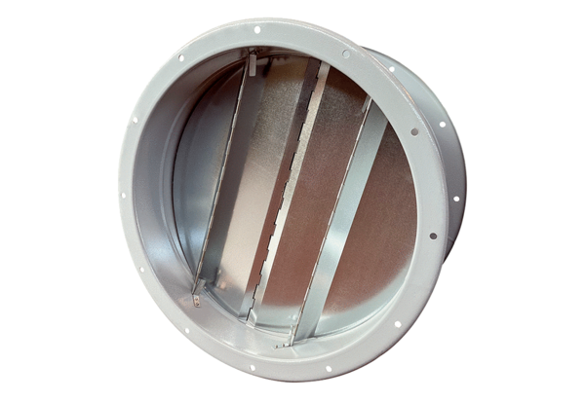Заслонка трубопровода VKRI R 90Комплект поставки: 1 штукАссортимент: C
Номер артикула: 0073.0091Изготовитель: MAICO

